СОКРОЩЕННЫЙ ПРОЕКТ

Первоначальной причиной коррупции в государстве ,является ложь. Что бы искоренить коррупцию ,нужно уничтожить первопричину ,а не каждый симптом ее проявления . Соответственно, на основе этого довода ,я выстроил модель государственного управления ,которая пресекает любые проявления попыток коррупции в государстве . Я предлагаю вам жить в государстве ,в котором ты будешь в безопасности и сам возьмешь на себя ответственность происходящего в стране ,а не будешь полагаться на чиновника .
Суть проекта ,заключается в максимальном систематизации процессов в государственном управлении . Это даст возможность уменьшить количество посредников , в обработке бюджетных средств ,привести пафосные и многомиллионные по своим затратам парламентские выборы ,к онлайн голосованию у себя дома ,каждого гражданина своей страны . и для этого, должна быть «Государственная социальна сеть».Она даст нам возможность включить систему регистрации онлайн поликлиник ,возможность общения с чиновником в режиме онлайн, вынести на общую карту страны ,каждый зарегистрированный «умный браслет» безопасности в системе структур быстрого реагирования( и многое ,многое другое .
Презентация первоначального проекта ,на этот момент ,произойдет в краткой форме ,но донесет суть построения нового Государства. Презентация полного проекта ,это мой следующий этап в вашем конкурсе.
Краткое описание проектов .
-Введение новой системы государственной социальной сети ,с возможностью онлайн голосования за место управляющего в различной отросли государства, включение в социальную сеть онлайн банка, построение сети системы слежения за группами быстрого реагирования, введение системы безопасности «умный браслет» и «онлайн камера для чиновников» на государственном уровне (срок реализации 5 лет)
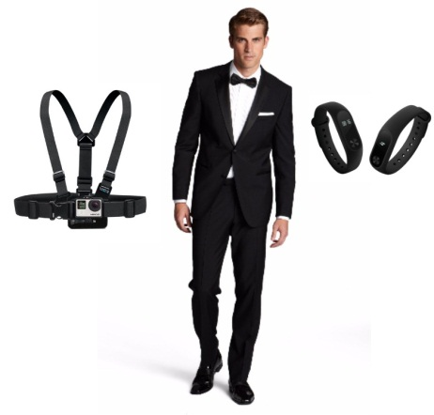
Новая концепция государственного управления ,построена на абсолютном контроле каждого чиновника нательными онлайн камерами постоянной передачи данных в государственную социальную сеть . Переформатирование заседания парламента ,в СЕКТОРНЫЙ ПАРЛАМЕНТ и голосование не выходя из дома.(разделение парламента по направлениям ).

На данном этапе презентации проекта ,я рассматриваю лишь первый этап разработки «Государственная социальная сеть» ,но с последующей презентацией всей структуры государства ,с инновациями по каждому государственному учреждению .
В реализацию проекта входит :
-Реализация ТЗ ,по всем выше перечисленным направлениям проекта. (4 месяца)
-Изготовление тестовых браслетов и камер для выведения в онлайн режим (2 месяц)
- Презентации новой системы государственного управления (1 месяц)
-Разработка ТЗ для проекта «Умная Школа» (1 месяц)
-Презентация проекта в видео режиме с канала youtube (1 месяц)
-презентация проекта «Службы быстрого реагирования Онлайн»
Подчеркну ,что в данные проекты ,входит только презентация ,но не их внедрение в действующую систему власти . Это этап 4 лет .

Сроки реализации данных этапов: 4 месяца(в связи с готовыми ТЗ ,срок не большой)
http://www.50na50.su/ (сбор команды «онлайн партии» для дальнейшего участия в проекте)

Место нахождение : г. Днепр

Финансирование проекта : не требуется, спонсором являюсь я сам.
Участники : команда разработчиков freelance group ,так же планируется привлекать независимых экспертов с проекта NoviLideri и привлекать компании исполнители .
Эта модель власти ,привлечет невероятные инвестиции в нашу страну . Зная что наши чиновники, абсолютно прозрачно работают в «онлайн режиме», инвестор знает ,во что он вкладывает свои деньги . Только тогда ,когда дорожное строительство передадут в управление своих же граждан ,родится безкоррупционный процесс инвестиций .
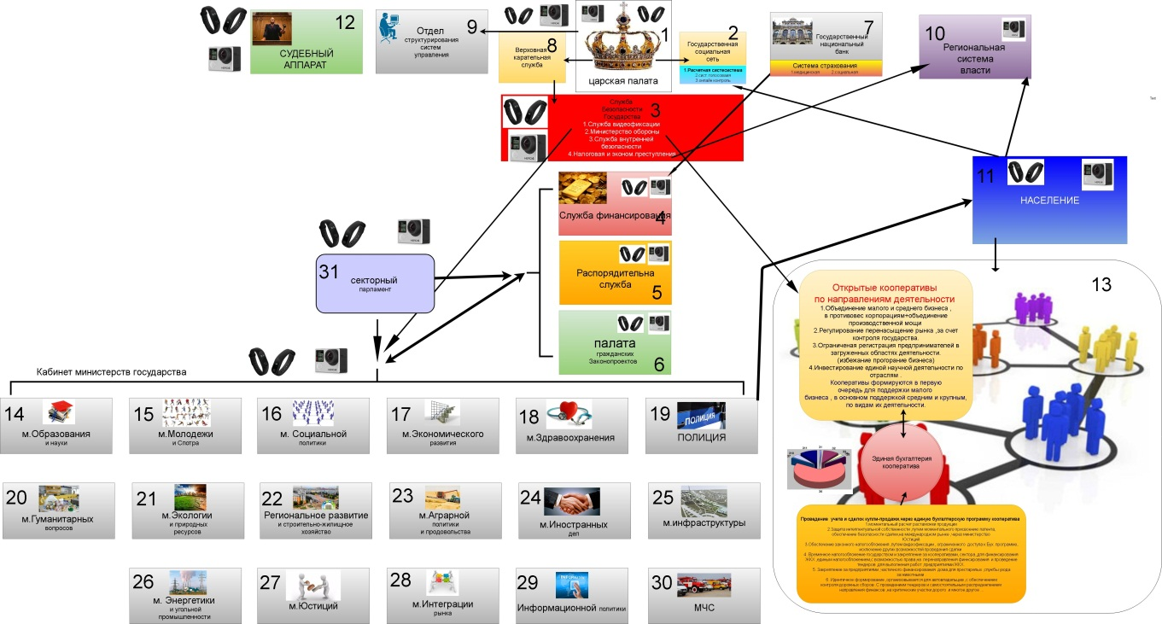

Прекращение войны на ЮГО-востоке .
Услышьте меня чиновники ,вы должны добиться проведения онлайн выборов ,в Украине и России ,на должность управляющего Донбасом и Луганском . Если так называемые лидеры оккупированных территорий не хотят и не могут решить эту проблему ,то вы должны довериться новым лидерам ,выбранным гражданами обеих стран ,где эти 2 оккупированных государства ,так и останутся Автономными ,с разделением инвестиций нн восстановление напополам Украины и России . Пытайтесь доверится новым отношениям между государствами ,поставив лидеров ,выбранных обеими государствами . И не поговорить и разьехаться ,а выбрать их реально и онлайн !
И уважаемый Путинский режим ,я понимаю что вы хотите дать нам только смерть, но скажите наконец хоть раз открыто «на каких условиях вы уже отстаните от нас и откажитесь от проекта Новороссия, завязав новый союз взаимодействия . » !?
Что лично я могу сделать ,что бы вы уже успокоились ?!

